OŚWIADCZENIE DOTYCZĄCE ODBIORU DZIECKA
Z PRZYSTANKU AUTOBUSU SZKOLNEGO
w roku szkolnym 2022/2023
KARTĘ WYPEŁNIAJĄ RODZICE LUB PRAWNI OPIEKUNOWIE DZIECKA

Imię i nazwisko dziecka . . klasa ..
Dziecko będzie opuszczać przystanek autobusu szkolnego:
(proszę zaznaczyć jedną odpowiedź)

- SAMODZIELNIE (dzieci powyżej 7 roku życia) o godzinie (koniecznie wpisać KONKRETNĄ godzinę, o której dziecko powinno być na przystanku ).
(Art..43. ust.1i2 ustawy z dnia 20 czerwca 1997r. Prawo o ruchu drogowym (j.t.Dz.U. z 2012r. poz 1137 ze zm.)

- POD OPIEKĄ RODZICA ………………………………………………………..
- POD OPIEKĄ UPOWAŻNIONYCH OSÓB
Upoważniam wymienione niżej osoby:
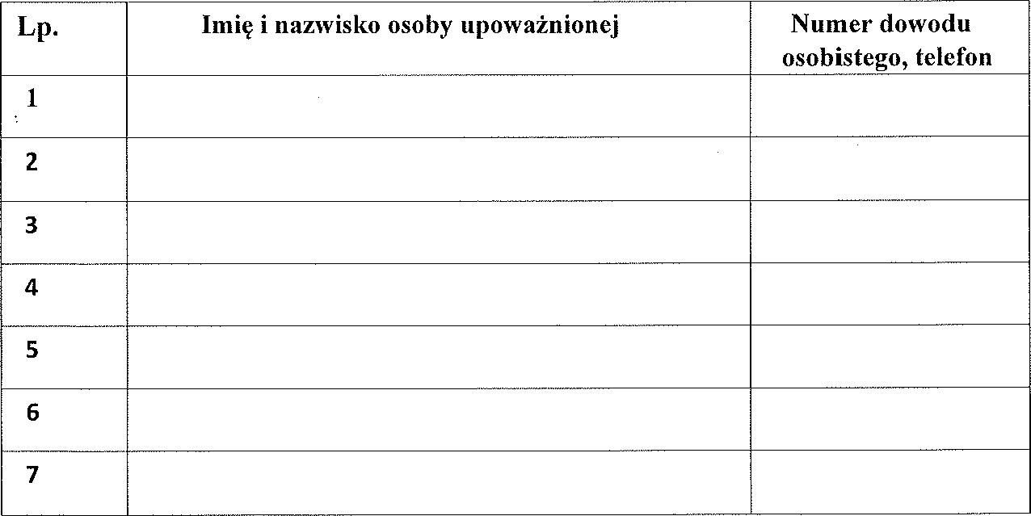

Biorę na siebie pełną odpowiedzialność prawną za bezpieczeństwo dziecka od momentu jego wyjścia z autobusu szkolnego lub jego odbioru przez wskazaną powyżej, upoważnioną osobę, oraz zobowiązuję się w imieniu Szkoły Podstawowej im.ks. J. Początka w Wadowicach Dolnych spełnić obowiązek informacyjny dotyczący przetwarzania danych osobowych (zapoznamy osoby upoważnione do odbioru z Klauzulą informacyjną, której treść znajduje się na odwrocie niniejszego upoważnienia).

data Podpis rodzica/opiekuna prawnego

KLAUZULA INFORMACYJNA - osoby upoważnione do odbioru dzieci

Zgodnie z art. 14 ust. I i ust. 2 Rozporządzenia Parlamentu Europejskiego i Rady (UE) z dnia 27 kwietnia 2016 r. informujemy, iż:

l . Administratorem danych osobowych Pana/ Pani oraz Państwa dzieci jest Szkoła Podstawowa im. ks. J.Początka w Wadowicach Dolnych
- Kontakt z inspektorem ochrony danych w Szkole Podstawowej im ks. J.Poczatka w Wadowicach Dolnych; tel. 146668352
- Pana/ Pani oraz Państwa dzieci dane osobowe przetwarzane będą wyłącznie w celu:
niezbędnym do realizacji zadań opiekuńczo - dydaktyczno - wychowawczych zgodnie art. 6 ust. I lit.
b) RODO tj. odbiór dzieci przez osoby do tego upoważnione
niezbędnym do skontaktowania się lub udzielenia odpowiedzi na zadane pytania za pomocą środków komunikacji elektronicznej (e-mail, telefon) w związku z realizacją procesu świadczenia usług przedszkolnych zgodnie z art. 6, ust. 1 lit. f) RODO
- Odbiorcami Pana/ Pani danych osobowych będą: Pracownicy administratora danych podmioty współpracujące z administratorem na podstawie umów powierzenia, w związku z realizacją procesu świadczenia usług przedszkolnych
  - organy państwowe, którym udostępnienie danych osobowych regulują oddzielne przepisy prawa.
- Pana/ Pani dane osobowe nie będą przekazywane do państwa trzeciego ani żadnej organizacji międzynarodowej.
- Pana/ Pani dane osobowe będą przechowywane/przetwarzane:
w związku z realizacją zadań opiekuńczo - dydaktyczno - wychowawczych, przez okres trwania usługi oraz po ustaniu zgodnie z przepisami sektorowymi,
w związku z możliwością wystąpienia roszczeń - do momentu upływu terminu przedawnienia roszczeń wynikających z realizacji usługi albo przez okres wymagany przez odrębne przepisy prawa — w zależności od tego, który okres skończy się później.
- Posiada Pan/ Pani prawo dostępu do treści swoich danych oraz prawo ich sprostowania, usunięcia, ograniczenia przetwarzania, prawo do przenoszenia danych, prawo wniesienia sprzeciwu.
- Ma Pan/ Pani prawo wniesienia skargi do UODO, gdy uzna Pan/ Pani, iż przetwarzanie danych osobowych Pana/ Pani dotyczących narusza przepisy ogólnego rozporządzenia o ochronie danych osobowych z dnia 27 kwietnia 2016 r.
- Pana/ Pani dane osobowe pozyskane zostały od Rodzica / prawnego opiekuna w związku z upoważnieniem do odbioru dziecka z ZSP w Wysokiej.
I O. Pana/ Pani dane osobowe nie będą przetwarzane w sposób zautomatyzowany, nie będą też poddawane procesowi profilowania.

